Тема Датчик цвета.

Введение:
На этом уроке мы продолжаем знакомство с датчиками набора Lego mindstorms EV3. На очереди - датчик цвета, очень важный и полезный датчик! В большинстве конструкций он является, тем, чем у человека являются глаза. Поэтому изучению датчика цвета мы посвятим два последовательных урока, но в дальнейшем курсе еще вернемся к его изучению и использованию.

5.1. Изучаем второй датчик - датчик цвета
Датчик цвета может работать в трех различных режимах:
- в режиме "Цвет" датчик может определить цвет поднесенного к нему предмета;
- в режиме "Яркость отраженного света" датчик направляет световой луч на близкорасположенный предмет и по отраженному пучку определяет яркость предмета;
- в режиме "Яркость внешнего освещения" датчик может определить - насколько ярко освещено пространство вокруг.
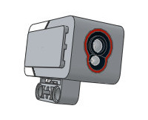
Рис. 1

5.2. Датчик цвета. Режим "Цвет"
В режиме "Цвет" датчик цвета достаточно точно умеет определять семь базовых цветов предметов, находящихся от него на расстоянии примерно в 1 см. Это следующие цвета: "черный"=1, "синий"=2, "зеленый"=3, "желтый"=4, "красный"=5, "белый"=6 и "коричневый"=7. Если предмет удален от датчика или некорректно определяется цвет предмета - датчик информирует об этом состоянием "Без цвета"=0.
Давайте, не затягивая, перейдем к практическому занятию!
Задача №9: необходимо написать программу, называющую цвета предметов, подносимых к датчику цвета.
Если вы собирали своего тренировочного робота по инструкции этого курса, то у вас датчик цвета уже размещен внутри робота и направлен вниз. Потребуется приложить некоторые усилия, может быть даже слегка разобрать-собрать нашу конструкцию, чтобы подключить кабелем датчик цвета, например к порту "2" модуля EV3. Для отладки программы нам также понадобится несколько цветных предметов: это могут быть кирпичики конструктора Lego, полоски цветной бумаги или цветные кубики. Для лучшего результата следует взять цвета, максимально приближенные к основным, но датчик довольно неплохо справляется с распознаванием подходящих оттенков. Чтобы не снимать датчик цвета и не крепить его в другом месте, во время выполнения программы можно держать робота перевернутым вверх колесами.
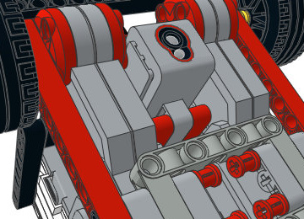
Рис. 2

5.3. Оранжевая палитра, программный блок "Переключатель"
В решении Задачи №9 нам поможет программный блок "Переключатель" Оранжевой палитры. Этот блок в зависимости от настроек выбирает для выполнения программные блоки, расположенные в одном из своих контейнеров. Рассмотрим настройку этого блока в режиме работы с датчиком цвета.
Создадим новую программу "lesson-5-9", установим в программе блок "Переключатель", выберем режим "Датчик цвета" - "Измерение" - "Цвет" (Рис. 3). В отличие от программного блока "Ожидание", программный блок "Переключатель" не ждет, пока наступит определенное событие, а проверяет текущее состояние и выполняет программные блоки, находящиеся в контейнере, сопоставленном текущему состоянию.
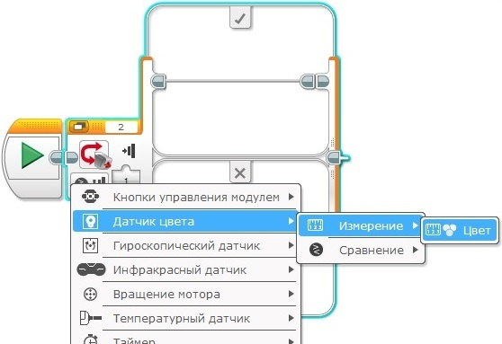
Рис. 3
Рассмотрим подробнее настройки программного блока "Переключатель":
- выбранный режим устанавливает изображение датчика цвета в блоке (Рис. 4 поз. 1),
- порт, к которому подключен датчик, отображается в соответствующем поле блока (Рис. 4 поз. 2),
- в настройках каждого программного контейнера выбирается значение, в соответствии с которым будут выполняться программные блоки, вложенные в этот контейнер (Рис. 4 поз. 3),
- один из контейнеров должен быть объявленным "Вариантом по умолчанию" - в случае, если значению, полученному от датчика, не соответствует ни один контейнер, то выполняется контейнер, объявленный "Вариантом по умолчанию" (Рис.4 поз. 4),
- Кнопка "+" добавляет программный контейнер в блоке "Переключатель" (Рис. 4 поз. 5),
- Программный блок "Переключатель" может автоматически растягиваться, чтобы вместить все блоки, помещаемые внутрь. С помощью меток, помеченных красными стрелками, можно самому изменять размеры блока (Рис.4).
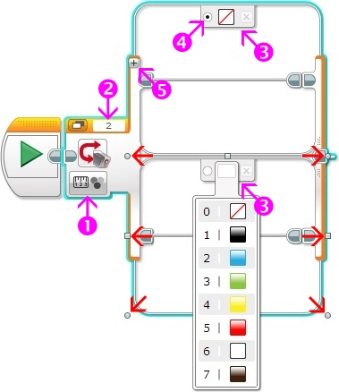
Рис. 4
Продолжим формирование программного блока "Переключатель":
- создадим необходимое количество контейнеров, соответствующее количеству цветов для распознавания + вариант "Без цвета",
- в настройках контейнеров установим распознаваемые цвета,
- вариантом по умолчанию выберем вариант "Без цвета",
- в каждый контейнер кроме варианта "Без цвета" (этот контейнер останется пустым) поместим программный блок "Звук" зеленой палитры.
- каждому цвету сопоставим соответствующий звуковой файл.
Рис. 5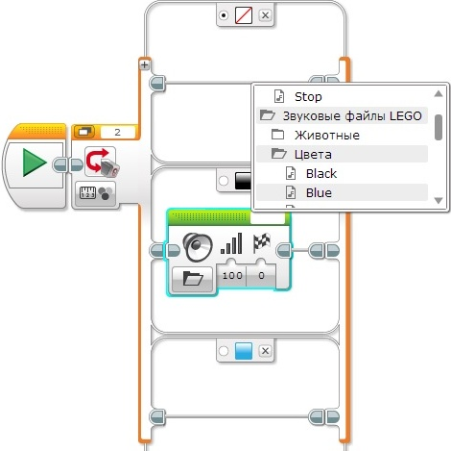

Наш программный блок "Переключатель" значительно увеличился в размерах. Специальная кнопка (Рис. 6 поз. 1) позволяет переключить режим отображения блока на экране на "Вид с вкладками". Изменим размеры блока для комфортного визуального отображения.
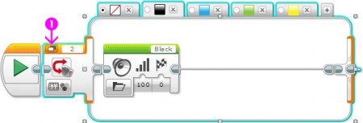
Рис. 6
Осталось вставить наш настроенный программный блок "Переключатель" внутрь программного блока "Цикл" Оранжевой палитры. Программа готова! Загрузим её в робота и протестируем работу! (Рис. 7)
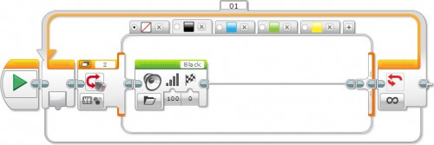
Рис. 7

5.4. Оранжевая палитра, программный блок "Прерывание цикла"
Добавим в нашу программу движение. Сделаем следующее поле для выполнения задания:
- Возьмем белый лист бумаги формата A4 или A3;
- Нанесем на него последовательно, на равном расстоянии несколько цветных полос. Полосы можно наклеить из цветной бумаги, цветной изоленты или нарисовать и закрасить;
- можете также загрузить подготовленное изображение и распечатать его на цветном принтере;
- Последнюю полосу сделаем черного цвета (Рис. 8).
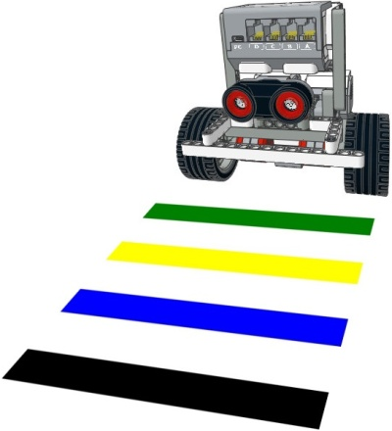
Рис. 8
Задача №10: необходимо написать программу прямолинейного движения робота, называющего цвета полос, над которыми он проезжает. При достижении черной полосы робот проговаривает "Stop" и останавливается.
За основу решения данной задачи возьмем программу, решающую Задачу №9. При решении Задачи №10 нам потребуется прервать выполнение цикла. Этой цели служит программный блок "Прерывание цикла" Оранжевой палитры. С помощью данного блока можно организовать выход из цикла, заданного параметром "Имя прерывания" (Рис. 9 поз. 1).
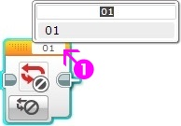
Рис. 9
Попробуйте решить Задачу №10 самостоятельно, не подглядывая в решение.

